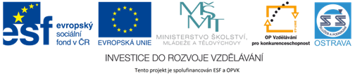 VY_12_INOVACE_ČJO3A4464ZŘ_RES

**Výukový materiál v rámci projektu OPVK 1.5 Peníze středním školám**

Číslo projektu: CZ.1.07/1.5.00/34.0883

Název projektu: Rozvoj vzdělanosti

Číslo šablony: I/2

Datum vytvoření: 6. 11. 2012

Autor: Mgr. Renáta Zbořilová

Určeno pro předmět: Český jazyk a literatura

Tematická oblast: Porozumění textům v kontextu literárního vývoje 20. a 21. století

Obor vzdělání: Obchodník (66-41-L/01) – 3. ročník

Název výukového

materiálu: pracovní list **Malý princ**

Popis využití: řešení

Čas: 25 minut

**Řešení:**

1. ne
2. ano
3. ne
4. ano

**2.**

1. sebestřednost; jedinec se soustředí jen sám na sebe a své vlastní problémy
2. důraz na rozumové schopnosti; názor, že rozum je jediným zdrojem poznání
3. sledování pouze hmotného zájmu, prospěchu
4. porovnáván, srovnáván; dáván do konfliktu
5. souhrnný název pro všechny obyvatele Země; lidstvo, lidská společnost

**3.**

1. složitý, komplikovaný
2. výjimečný, jedinečný
3. obecný

**4.**

1. odborný / výklad
2. publicistický / recenze
3. umělecký / text písně (báseň)
4. prostě sdělovací / pozvánka
5. administrativní / objednávka